
附件：校医院网站入学体检预约补充说明


校医院网站入学体检预约需要切换身份才可以使用，可用交我办手机端或网页端将默认身份从“新生”更改为“学生”，步骤如下（选一种即可）：
一、交我办手机端更改
1.打开交我办APP，点击图示右上角按钮。
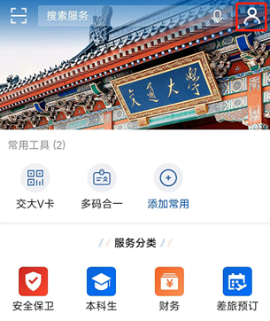
2.点击切换身份。
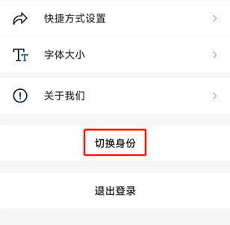
3.选择学生身份。
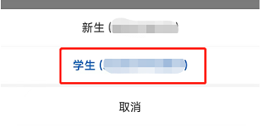
4.校医院网站（hospital.sjtu.edu.cn）退出登录再重新用jAccount登录，即可预约体检时间。
二、交我办网页端更改
1.打开交我办网页端（my.sjtu.edu.cn），点击图示右上角学生姓名，点击个人设置。
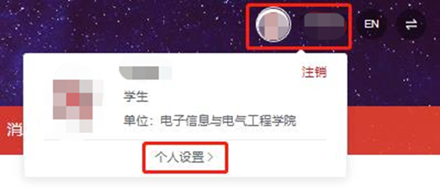
2.点击修改默认身份。
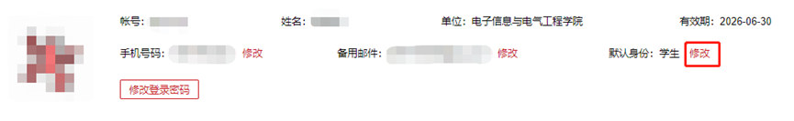
3.输入登录密码，修改身份为学生。
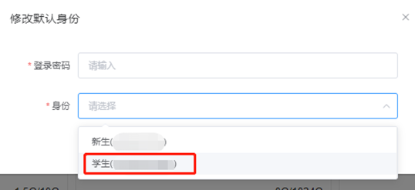
- 校医院网站（hospital.sjtu.edu.cn）退出登录再重新用jAccount登录，即可预约体检时间。

